Andrés Montoya Estrada

22/10/2025

Taller Sistemas Operativos Actividad S3

*TODAS LAS FOTOS USADAS EN ESTE TALLER SE ENCUENTRAN EN EL LINK DE GITHUB

1. S3

a) Crear un bucket que siga el patrón....

se crea con esta linea de código en bash

despues de configurar aws y demás

**----aws s3api create-bucket --bucket user-ame-smm-ueia-so --region us-east-1**

y se visualiza de la siguiente manera al momento de ejecutar en bash

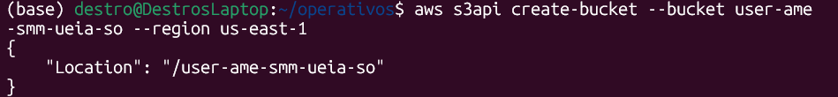

a,i) Se debe cargar un archivo al bucket

con el siguiente comando se carga el archivo escudo.png a S3

**----aws s3 cp /home/destro/operativos/escudo.png s3://user-ame-smm-ueia-so/**

y se visualiza de la siguiente manera al momento de ejecutar en bash



a,ii) Se debe mostrar que el archivo fue cargado al bucket

con el siguiente comando se lista el contenido del bucket

**----aws s3 ls para verificar los buckets de S3 que tengo asociados a mi cuenta**

**----aws s3 ls s3://user-ame-smm-ueia-so/ para verificar el contenido del bucket**

y se visualiza de la siguiente manera al momento de ejecutar en bash

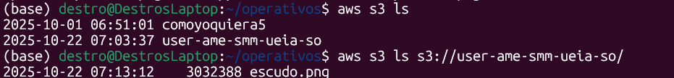

a,iii) Se debe descargar el archivo en la máquina en una carpeta diferente

con el siguiente comando descargo el archivo en la carpeta que necesite

**----aws s3 cp s3://user-ame-smm-ueia-so/escudo.png /home/destro/operativos/operativos2**

basta con cambiar la última ruta **/home/destro/operativos/operativos2 por la ruta de la carpeta destino que deseo**

así se visualiza en bash en mi cmd



a.iv) Se debe mostrar que el archivo fue descargado en su máquina

con esta foto se demuestra que la imagen está en la carpeta

a.v) Que varia en el proceso si son múltiples archivos